Zajęcia na 28.04.2020
Temat: Odkrywamy literę „Ł”
„UBU poznaje litery:
https://www.youtube.com/watch?v=bttA3e7BbgI
Proszę przeczytać dziecku bajkę relaksacyjną.
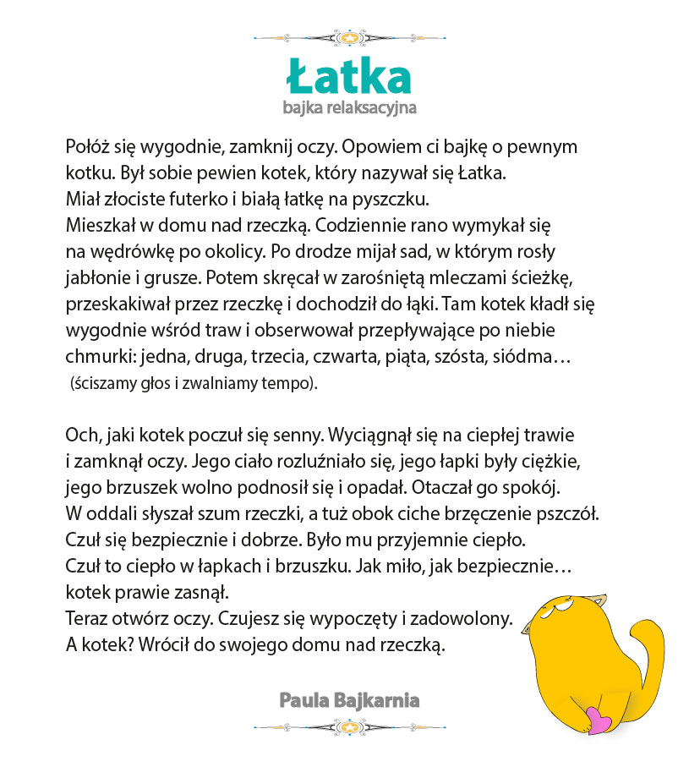


Dla chętnych: https://flipbooki.mac.pl/przedszkole/oia-litery-liczby-cz-2/mobile/index.html#p=48

